СА
1
Вот досада так досада:
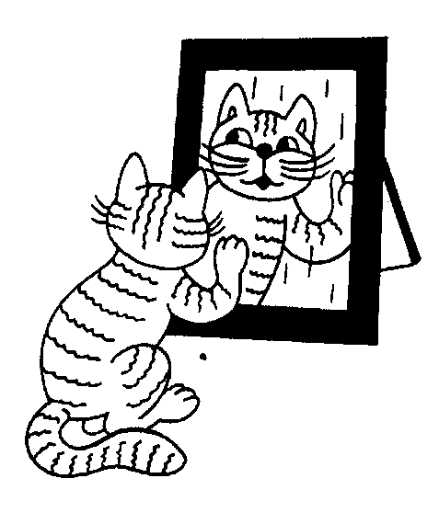
Не растёт в саду рассада!
2
Кот-красавец два часа
Любовался: «Чудеса!
Самый, самый я усатый,
Самый, самый полосатый!
И любая полоса
Мне милей, чем колбаса!»
3
Свисают паруса:
До рейса — три часа!..
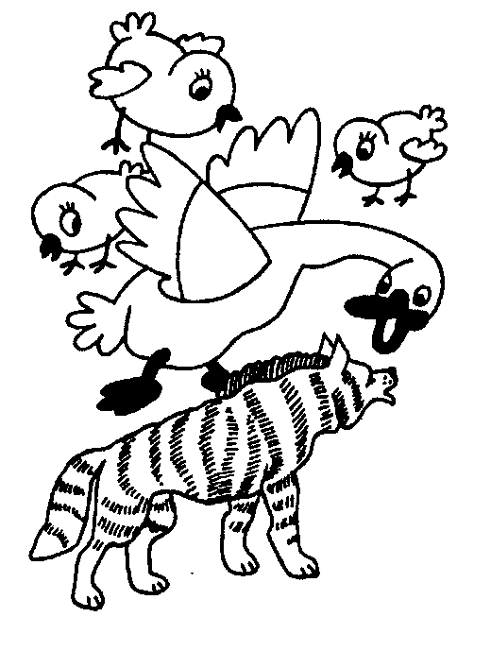
4
От гиены полосатой
Нас спасал гусак носатый.
Описал писатель,
Как нас спасал спасатель!
5
Сахар, каша из овса,
Сало, сайки, колбаса —
Всё само собой явилось!
Вот так скатерть! Чудеса!

6
Саня с собакой по саду гулял,
Топал по лужам и саблей махал.
Словно салют вылетал из-под ног...
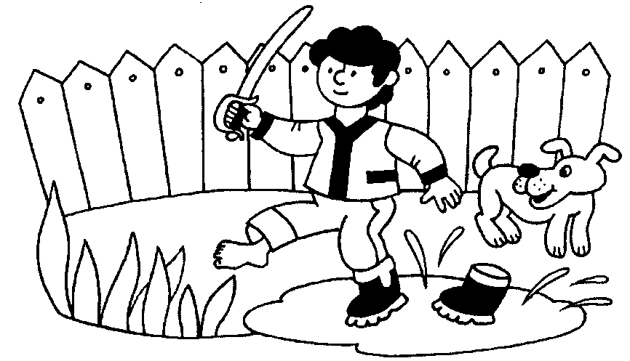
В луже остался Санин сапог!
7
И с Анечкой, и с Аллочкой
Играла Саша в салочки!
А с Асей и с Сусанночкой
Катался я на саночках!
СО
8
— Ну и сон! — сказал косой. —
Я поссорился с лисой!
Скрыться где? Кругом песок!
Я — по сопкам и в лесок!
9
Сквозь высокую осоку
Видно сойке, как высоко
Сорок соколов летят,
С сосен совушки следят!
Спрячет сойка свой носок,
Смолкнет сойкин голосок...

10
У Сомовой Сони разлился квасок —
На Сонин носок и на мой поясок...
Подсохнет на солнышке Сонин носок,
Подсохнет на солнце и мой поясок!
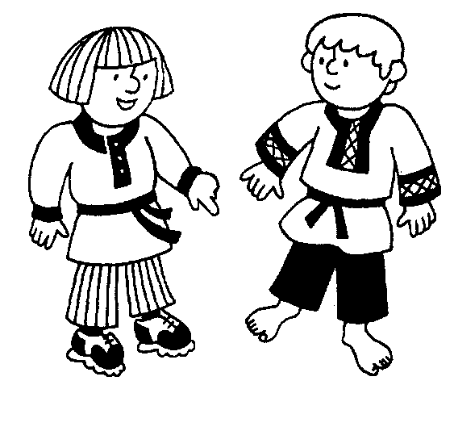
11
Ты — Сысой,
И я — Сысой!
Ты — в кроссовках,
Я —босой!

СУ
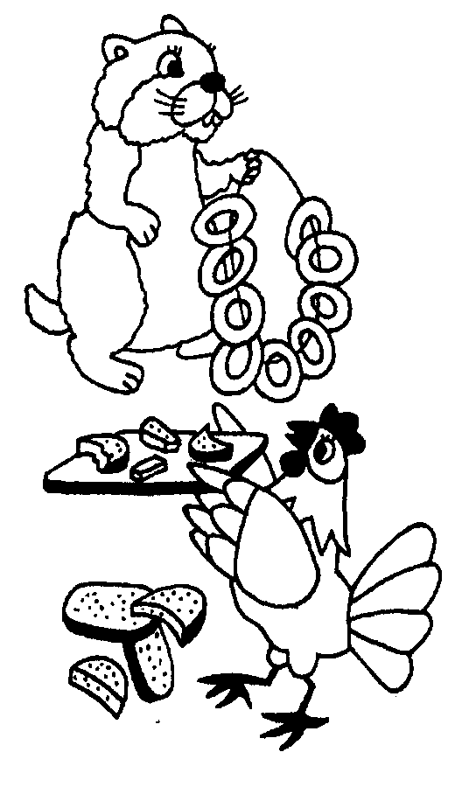
12
С утра сухарики и сушки
Сурки сушили и несушки.
13
Суслик был судья суровый:
В суд лису он вызвал снова!
14
Что носят в сумках судаки?
Сукно себе на сюртуки!
15
Рисую сугробы, косулю в лесу,
Косуле в посуде я рису несу.
СЫ
16
У гусыни, у гусыни
Сыновья всегда босые!
Сыновья её босы,
А в поле сыро от росы!
17
У сычихи — бусы, клипсы,
У сыча — часы и чипсы,
А сычонок, их сынок,
Ест с изюмчиком сырок!
СА, СО, СУ, СЫ, С
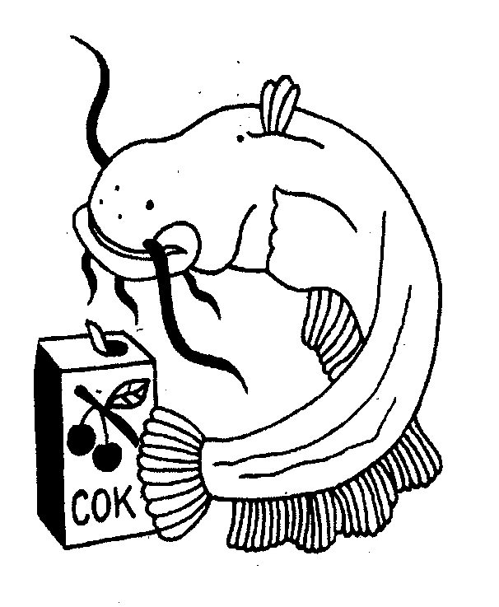
18
Я — большой усатый сом.
Пью я соки перед сном.
Жаль, что соли в речке нет
Суп без соли ем в обед!
19
Соня спит и видит сон:
Сук с огромным сундуком!
Кто залез на этот сук
И повесил там сундук?
20
У меня — красавица коса.
Как-то в ней запуталась оса.
Были бы не косы, а усы —
В них бы не запуталось осы!
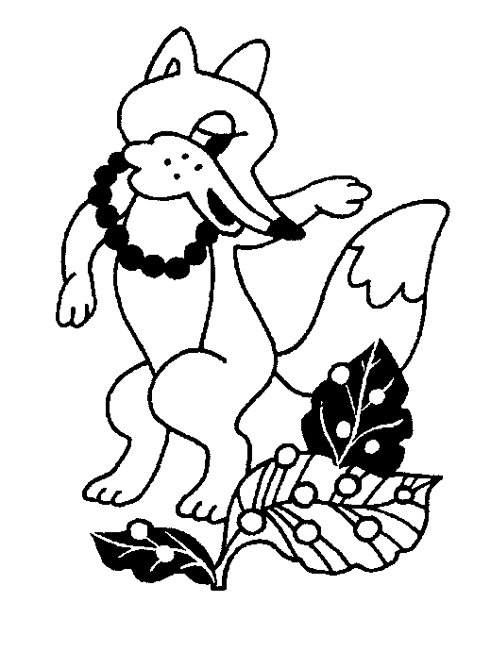
21
— Как блестит в траве роса! —
Молвит рыжая лиса. —
Вот бы бусы для лисы
Сделали из той росы!
22
Положите на весы
Двести граммов колбасы,
Сыра тоже граммов двести,
И сосисок вкусных взвесьте!
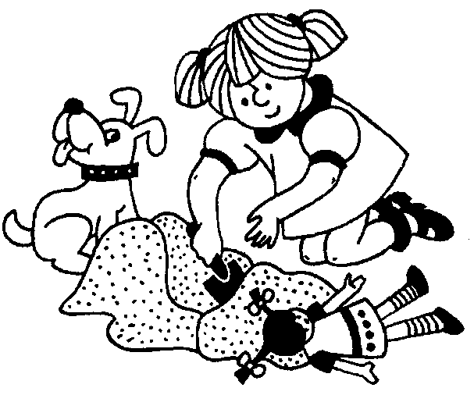
23
Сокол и сова в лесу
Ели сыр и колбасу,
Со сметаной и соусы,
С уксусом анчоусы!
24
Смело сын на санки сел,
Смело с горки полетел!
25
С куклами Соня играла в песок.
— Кусать! — услышали мы голосок.
Села собачка, не в силах понять:
«Кусать?» А может быть, надо «кусать?»
26
Рис в кастрюлю, Соня, сыпь!
Осторожно, не просыпь!
27
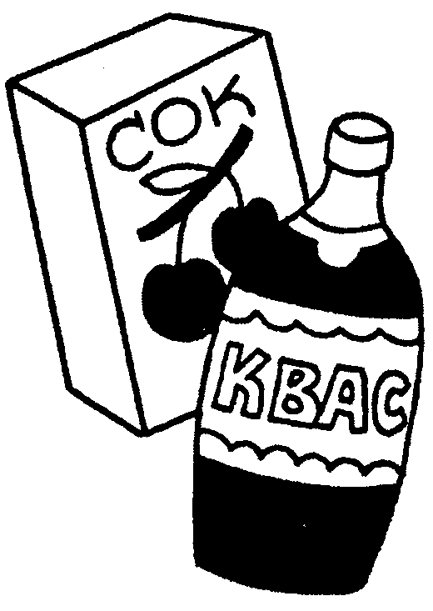
Был курносым Санин нос.
Саня вырос — нос подрос!
28
Пылесосить Саша стал —
Пылесос носок всосал!
— Сам достану я носок!
Стойте! Это ж поясок!
Длинным пояс получился —
Весь носок мой распустился!
29
Весь наш класс любит квас!
Квас и сок в чести у нас!
30
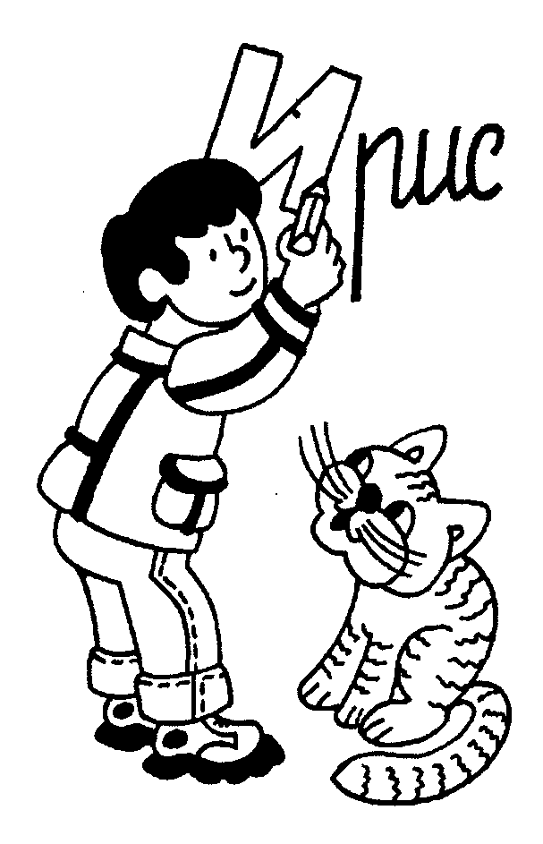
Вон, смотри, лесок сосновый
А у Сани — компас новый!
Наш весёлый класс в тот лес
Вёз автобус «Мерседес»!
31
— Что там, в посылке?
— Странный вопрос!
Компас, посуда,
Поднос и насос!
32
Дописать сумел Борис
Букву «и» — и вот сюрприз!
Превратился «рис» в «ирис»
Срочно фокуснику приз!
33
Кактус на нас
Посмотрел сверху вниз:
— Стоит ли стройным быть
Как кипарис?

СТ, СН, СК, СВ и др.
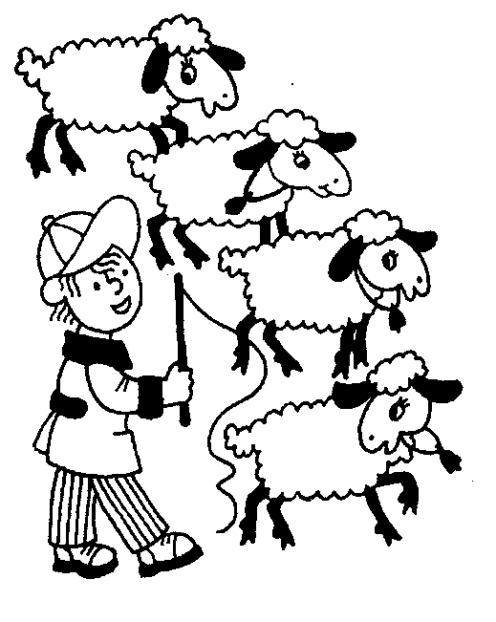
34
Есть у нас овечек стадо —
Выпасать в степи их надо!
35
Стая соек скок-поскок!
Со скамейки на песок!
36
Сколько снегу намело!
Стало всё светлым-светло!
Сосны снежные стоят,
Словно в сказке лес и сад!
37
На стадион студент Степан стремится!
Свой баскетбол он пропустить боится!
38
В столовой — стулья и столы,
А на столах стоят стаканы...
Студенты студень есть должны,
Бифштексы есть студенты станут!..

39
Нас ступеньки на скалу ведут!
Сказочной принцессы замок тут!
40
Сотня сосен — сто стволов,
Светлых сказочных столбов!
И стоит на тех стволах
Царство света в облаках!
41
Про лису со скалочкой
Слушай сказку, Славочка!
42
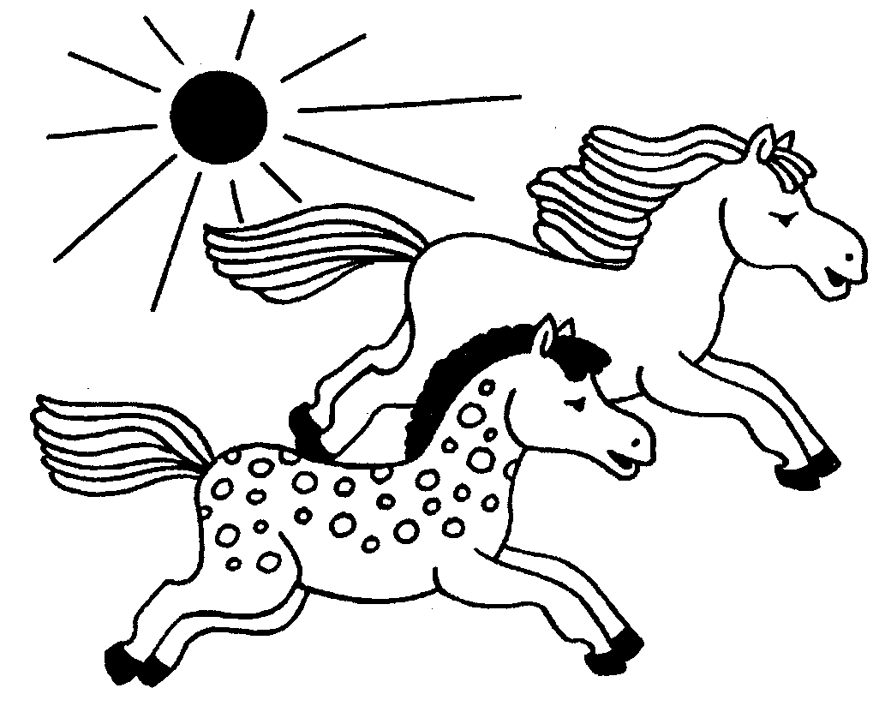
По степи стрелой несутся скакуны!
Сколько света, сколько солнца и весны!

